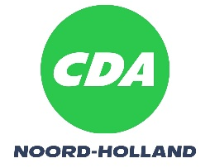
Motie: Duidelijkheid over taakstelling op reserves

Provinciale Staten van Noord-Holland, in vergadering bijeen op 6 november 2023, ter behandeling van agendapunt 10, Begroting 2024

Constaterende dat
- In het coalitieakkoord ‘verbindend vooruit’ voor de periode 2023-2027 voor € 136 miljoen aan incidentele middelen beschikbaar is gesteld;
- In de begroting 2024 nog niet het volledige bedrag gestort is in de reserves, omdat de planning van de programmering nog moet worden uitwerkt;
- De incidentele middelen zijn gestort in de nieuw te vormen reserve ‘coalitieakkoord’;
- In het coalitieakkoord tevens een taakstelling op de reserves van € 40 miljoen is afgesproken;
- Voorstellen voor de invulling van deze taakstelling pas worden gedaan bij de Kaderbrief 2025.

Overwegende dat
- De uitgaven uit de reserve ‘coalitieakkoord’ niet kunnen worden gerealiseerd voordat de taakstelling is verwerkt.

Verzoeken het college van Gedeputeerde Staten
- Al bij de eerste begrotingswijziging 2024 te komen met een voorstel voor de invulling van de taakstelling op de reserves van € 40 miljoen;
- Te voorkomen dat uitgaves worden gedaan uit de reserve ‘coalitieakkoord’ voordat duidelijk is hoe de taakstelling op de reserves van € 40 miljoen wordt ingevuld.

En gaan over tot de orde van de dag.

Dennis Heijnen (CDA) Michel Klein (CU)

